基于系统综合评价的城市表层土壤重金属污染分析
摘要
本文针对城市表层土壤重金属污染问题，首先对各重金属元素进行分析，然后对各种重金属元素的基本数据进行统计分析及无量纲化处理，再对各金属元素进行相关性分析，最后针对各个问题建立模型并求解。
针对问题一，我们首先利用EXCEL和 SPSS统计软件对各金属元素的数据进行处理，再利用Matlab软件绘制出该城区内8种重金属元素的空间分布图最后通过内梅罗污染模型：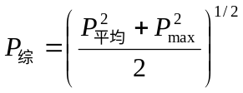，其中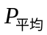为所有单项污染指数的平均值，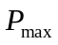为土壤环境中各单项污染指数中的最大值。得到各区内梅罗综合污染指数，进而求得污染程度为：
功能区 | 生活区 | 工业区 | 山区 | 主干道路区 | 公园绿地区
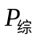 | 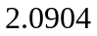 | 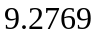 | 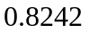 | 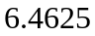 | 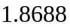
污染程度 | 土壤、作物受中度污染 | 土壤、作物受严重污染 | 尚清洁 | 土壤、作物受严重污染 | 超标
针对问题二,我们首先利用EXCELL软件画出8种元素在各个区内相对含量的柱状图，由图可以明显地看出各个区内各种元素的污染情况，然后再根据重金属元素污染来源及传播特征进行分析，可以得出工业区及生活区重金属的堆积和迁移是造成污染的主要原因，Cu 、Hg 、Zn主要在工业区和交通区如公路、铁路等交通设施的两侧富集，随时间的推移，工业区、交通区的土壤重金属具有很强的叠加性，受人类活动的影响较大。同时城市人口密度，土地利用率，机动车密度也是造成重金属污染的原因。
针对问题三，我们从两个方面考虑建模即以点为传染源和以线为传染源。针对以点为传染源我们建立了两个模型：无约束优化模型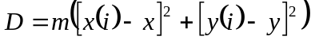，得到污染源的位置坐标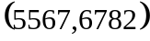；有衰减的扩散过程模型得位置坐标（8500,5500），模型为：
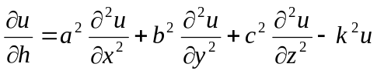，
针对以线为传染源我们建立了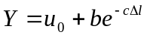模型，并通过线性拟合分析线性污染源的位置。
针对问题四，我们在已有信息的基础上，还应收集不同时间内的样点对应的浓度以及各污染源重金属的产生率。根据高斯浓度模型建立高斯修正模型，得到浓度关于时间和空间的表达式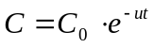。
在本题求解过程中，我们所建立的模型与实际紧密联系，有很好的通用性和推广性。但在求点污染源时，我们假设只有一个污染源，而实际上可能有多个点污染源，从而使得误差增大，或者使污染源的位置够不准确。

关键词 内梅罗污染模型 无量纲化 相关性 回归模型 高斯浓度模型
一、问题重述
俗话说：“一方水土养一方人”。城市是人类活动最密集的地区，但在废物处理设施仍不发达的绝大多数地区 ,城市及其周边土壤依然发挥着重要的容纳和净化污染物的功能,在强烈的环境负荷冲击下,土壤的服务功能面临极大的威胁,换言之,土壤的缓冲净化功能将接近极限并有被超过的危险,因而将导致严重土壤污染的产生,而其结果将是长远和危险的。随着城市经济的快速发展和城市人口的不断增加，人类活动对城市环境质量的影响日显突出。
人类活动影响下城市地质环境的演变模式，日益成为人们关注的焦点。我们将城区分为生活区、工业区、山区、主干道路区及公园绿地区五个部分，分别进行土壤地质环境的调查，对城市环境质量做出评价，希望能有效控制重金属污染物的排放及扩散，制定相关措施保护好我们赖以生存的周边环境，根据题意，本文需要解决的问题有：
(1) 给出8种主要重金属元素在该城区的空间分布，并分析该城区内不同区域重金属的污染程度。
(2) 通过数据分析，说明重金属污染的主要原因。
(3) 分析重金属污染物的传播特征，由此建立模型，确定污染源的位置。
(4)为更好地研究城市地质环境的演变模式，还应收集什么信息？有了这些信息，如何建立模型解决问题？

二、模型假设
⑴不考虑元素间的相互作用的影响
⑵短期内重金属元素的物理、化学变化及迁移对周围环境影响不大
⑶假设附录中所给8种重金属元素的背景值真实
⑷不考虑历史沉积的重金属的影响

三、符号说明
 第种元素在第个采样点的浓度（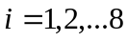）；
第种元素浓度的平均值（）；
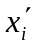 第种元素在第个采样点无量纲化后的数值（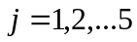）；
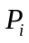 第个功能区重金属的单项污染指数（）；
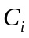 第个功能区重金属含量的实测值（）；
 污染距离积；
污染源位置与已知采样点的距离；
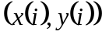 给定采样点的坐标；

四、数据处理
4.1 对重元素的分析
城市工业“三废”排放，金属采矿和冶炼，家庭燃煤，生活垃圾，汽车尾气排放都增加了城市土壤重金属的负荷。重金属污染环境的主要有汞、铅、铬、锌镉、铜等。其中汞的毒性最大，铬、铅、锌等也有相当大毒性。此外还有砷，砷虽不属于金属.但它的毒性与重金属相似，因此归于重金属一类阐述，称为类金属。目前对我国土壤污染比较普遍的重金属有汞、铬、砷。根据该城区重金属污染的情况，下面对重金属在土壤污染中的来源及传播途径作简要介绍。
4.1.1砷元素
该元素毒性很低，水体中含砷污染物主要来自砷和含砷金属矿的开采、冶炼，以及和砷化物为原料的玻璃、颜料、药物、纸张的生产都可产生含砷的废水，造成水体的砷污染。砷及砷化物在水中会在水生物体内累积，但累积程度比其他重金属要低。砷和砷化物，一般可通过水、大气和食物进入人体。
4.1.2镉元素
当环境受到镉污染后，镉可在生物体内富集，通过食物链进入人体引起慢性中毒。镉的主要污染源是电镀、采矿、冶炼、染料、电池和化学工业等排放的废水。相当数量的镉通过废气、废水、废渣排入环境，造成污染。镉对土壤的污染主要有气型和水型两种。气型污染主要来自工业废气。镉随废气扩散到工厂周围并自然沉降，蓄积于工厂周围的土壤中，可使土壤中的镉浓度达到40ppm。水型污染主要是铅锌矿的选矿废水和有关工业（电镀、碱性电池等）废水排入地面水或渗入地下水引起。
4.1.3铬元素
对水体污染的铬主要来源于电镀、制革、铝盐生产以及铬矿石开采所排放的废水。是我国水体中一种普遍的污染物。水体中铬污染主要是三价铬和六价铬，它们在水体中的迁移转化有一定的规律性。
4.1.4铜元素
铜(Cu)及其化合物在环境中所造成的污染称为铜污染。主要污染来源是铜锌矿的开采和冶炼、金属加工、机械制造、钢铁生产等。冶炼排放的烟尘是大气铜污染的主要来源。世界铜的年迁移量为:岩石风化20万吨,河流输送11万吨
4.1.5汞元素
汞是在常温下唯一呈液态的金属元素。人类活动造成水体汞污染，主要来自氯碱、塑料、电池、电子等工业排放的废水。由于天然本底情况下汞在大气、土壤和水体中均有分布，所以汞的迁移转化也在陆、水、空之间发生。
4.1.6镍元素
镍污染是由镍及其化合物所引起的环境污染。大部分煤含有微量镍,通过燃烧过程被释放出来,这是大气中镍的主要来源。镍可以在土壤中富集。土壤中的镍主要来源于岩石风化，大气降尘，灌溉用水（包括含镍废水），农田施肥，植物和动物残体的腐烂等。全世界每年镍的迁移状况是：岩石风化量为320 000吨，河流输送量为19 000吨,开采量为560 000吨，矿物燃料燃烧排放5 600吨。
4.1.7铅元素
铅对环境的污染，一是由冶炼、制造和使用铅制品的工矿企业，尤其是来自有色金属冶炼过程中所排出的含铅废水、废气和废渣造成的。二是由汽车排出的含铅废气造成的，汽油中用四乙基铅作为抗爆剂（每公斤汽油用1～3克），在汽油燃烧过程中，铅便随汽车排出的废气进入大气，成为大气的主要铅污染源
4.1.8锌元素
锌在土壤中富集，会使植物体中也富集而导致食用这种植物的人和动物受害。金属锌本身无毒，但在焙烧硫化锌矿石、熔锌、冶炼其他含有锌杂质的金属的过程中,以及在铸铜过程中产生的大量氧化锌等金属烟尘，对人有直接的危害。其他如橡胶轮胎的磨损以及煤的燃烧也是大气锌污染的原因。各种工业废水的排放是引起水体锌污染的主要原因。
4.2 对基本数据的分析
用 EXCELL软件和 SPSS统计软件处理数据如表1所示：
表1 数据预处理
功能区 | 元素 | As (μg/g) | Cd (ng/g) | Cr (μg/g) | Cu (μg/g) | Hg (ng/g) | Ni (μg/g) | Pb (μg/g) | Zn (μg/g)
生活区 | 平均值 | 6.27 | 289.96 | 69.02 | 49.40 | 93.04 | 18.34 | 69.11 | 237.01
生活区 | 最大值 | 11.45 | 1044.50 | 744.46 | 248.85 | 550.00 | 32.80 | 472.48 | 2893.47
生活区 | 最小值 | 2.34 | 86.80 | 18.46 | 9.73 | 12.00 | 8.89 | 24.43 | 43.37
生活区 | 标准差 | 2.15 | 183.68 | 107.89 | 47.16 | 102.90 | 5.66 | 72.33 | 443.64
生活区 | 变异系数 | 0.34 | 0.63 | 1.56 | 0.95 | 1.11 | 0.31 | 1.05 | 1.87
工业区 | 平均值 | 7.25 | 393.11 | 53.41 | 127.54 | 642.36 | 19.81 | 93.04 | 277.93
工业区 | 最大值 | 21.87 | 1092.90 | 285.58 | 2528.48 | 13500.00 | 41.70 | 434.80 | 1626.02
工业区 | 最小值 | 1.61 | 114.50 | 15.40 | 12.70 | 11.79 | 4.27 | 31.24 | 56.33
工业区 | 标准差 | 1.61 | 114.50 | 15.40 | 12.70 | 11.79 | 4.27 | 31.24 | 56.33
工业区 | 变异系数 | 0.22 | 0.29 | 0.29 | 0.10 | 0.02 | 0.22 | 0.34 | 0.20
山区 | 平均值 | 4.04 | 152.32 | 38.96 | 17.32 | 40.96 | 15.45 | 36.56 | 73.29
山区 | 最大值 | 10.99 | 407.60 | 173.34 | 69.06 | 206.79 | 74.03 | 113.84 | 229.80
山区 | 最小值 | 1.77 | 40.00 | 16.20 | 2.29 | 9.64 | 5.51 | 19.68 | 32.86
山区 | 标准差 | 1.80 | 78.38 | 24.59 | 10.73 | 27.85 | 10.43 | 17.73 | 30.94
山区 | 变异系数 | 0.44 | 0.51 | 0.63 | 0.62 | 0.68 | 0.67 | 0.49 | 0.42
交通区 | 平均值 | 5.71 | 360.01 | 58.05 | 62.21 | 446.82 | 17.62 | 63.53 | 242.85
交通区 | 最大值 | 30.13 | 1619.80 | 920.84 | 1364.85 | 16000.00 | 142.50 | 181.48 | 3760.82
交通区 | 最小值 | 1.61 | 50.10 | 15.32 | 12.34 | 8.57 | 6.19 | 22.01 | 40.92
交通区 | 标准差 | 3.24 | 243.39 | 81.61 | 120.22 | 2180.27 | 11.79 | 32.53 | 384.78
交通区 | 变异系数 | 0.57 | 0.68 | 1.41 | 1.93 | 4.88 | 0.67 | 0.51 | 1.58
公园  绿地区 | 平均值 | 6.26 | 280.54 | 43.64 | 30.19 | 114.99 | 15.29 | 60.71 | 154.24
公园  绿地区 | 最大值 | 11.68 | 1024.90 | 96.28 | 143.31 | 1339.29 | 29.10 | 227.40 | 1389.39
公园  绿地区 | 最小值 | 2.77 | 97.20 | 16.31 | 9.04 | 10.00 | 7.60 | 26.89 | 37.14
公园  绿地区 | 标准差 | 2.02 | 235.84 | 14.84 | 22.68 | 224.28 | 4.97 | 45.84 | 230.92
公园  绿地区 | 变异系数 | 0.32 | 0.84 | 0.34 | 0.75 | 1.95 | 0.33 | 0.76 | 1.50

4.3 元素浓度的无量纲化处理
在利用SPSS统计软件数据进行聚类分析的时候，因为单位不统一需要进行无量纲化处理，我们采用均值化方法，即每一个变量除以该变量的平均值，即
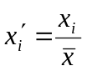， (1)
标准化以后各变量的平均值都为1，标准差为原始变量的变异系数。该方法在消除量纲和数量级影响的同时，保留了各变量取值差异程度上的信息，差异程度越大的变量对综合分析的影响也越大。
4.4 重金属元素间的相关性分析
研究土壤中重金属的相关性可以推测重金属的来源是否相同,若重金属含量有显著的相关性,说明有相同来源的可能性较大,否则来源可能不止一个.
我们用积差法来计算各重金属之间的相关系数，所谓积差法就是用两个变量的协方差与两个变量的标准差的乘积之比：
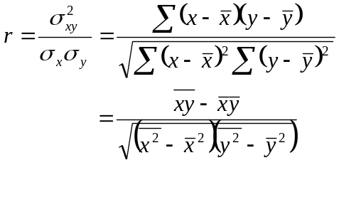
表2 重金属元素间的相关系数
重金属 | As | Cd | Cr | Cu | Hg | Ni | Pb | Zn
As | 1
Cd | 0.255** | 1
Cr | 0.189** | 0.352** | 1
Cu | 0.160** | 0.397** | 0.532** | 1
Hg | 0.064 | 0.265** | 0.103 | 0.417** | 1
Ni | 0.317** | 0.329** | 0.716** | 0.495** | 0.103 | 1
Pb | 0.290** | 0.660** | 0.383** | 0.520** | 0.298** | 0.307** | 1
Zn | 0.247** | 0.431** | 0.424** | 0.387** | 0.196** | 0.436** | 0.494** | 1
由元素间的相关系数（见表2）我们对这些元素进行粗略的分组，大致分为以下两组：
A组：Cr，Ni，Cu
B组：Pb，Cd，Zn
而对于As、Hg由相关系数表可见，其相关系数较小，我们认为相关参数小的元素间没有关系，所以将其各自单独一组。
下面我们建立回归模型图像验证它们之间的函数关系：
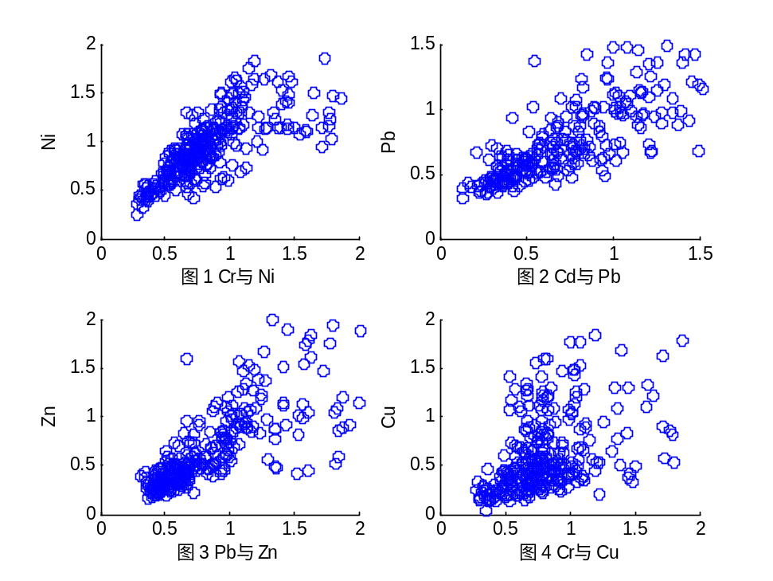
显然Cr，Ni和Cu及Pb，Cd和Zn显示属于适度空间相关性，反映区域因素（土壤母质）对其含量的影响较大 ，而As、Hg元素则属于低空间相关性，说明其受到人为因素 （工业布局 施肥 灌溉和土地利用方式等 ）作用较强。

五、模型的分析、建立与求解
5.1 问题一
5.1.1重金属的空间分布
由附件中所给的数据，我们考虑将各采样点的坐标和重金属的浓度建立对应关系，利用Matble软件画出等高线来体现该城区8种重金属的空间分布。
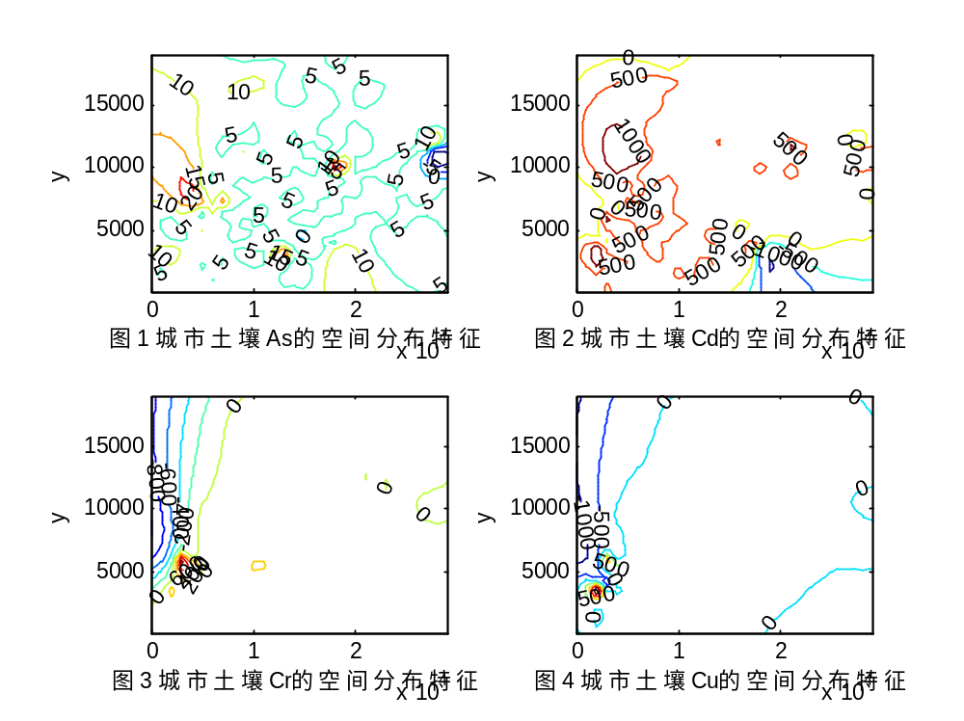
从图中可以看出：该城市土壤中As元素的分布没有出现明显的富集，整体有从西向东递减的趋势(见图1)。说明人类活动对As元素的分布影响不大。所以可以推断城市土壤中这种元素主要是自然来源,另外它的浓度在中国土壤背景值范围内,这说明它的含量可能主要受成土母质影响。
该城市土壤中Cd元素的分布没有出现明显的富集，整体浓度偏差不大（见图2）。对比数据可以看出，整个城市除边缘部分外Cd的浓度都明显高于背景值的范围。可知该城市Cd污染很严重。
该城市土壤中Cr和Cu两种元素含量的空间分布规律比较相似(见图3、图4),表现为,在西南部形成一个明显峰值,并且西部Cr和Cu的浓度远远超出背景值的范围。从整体上看，两种元素的浓度在东部和中部都为零，显然西部高于中东部。
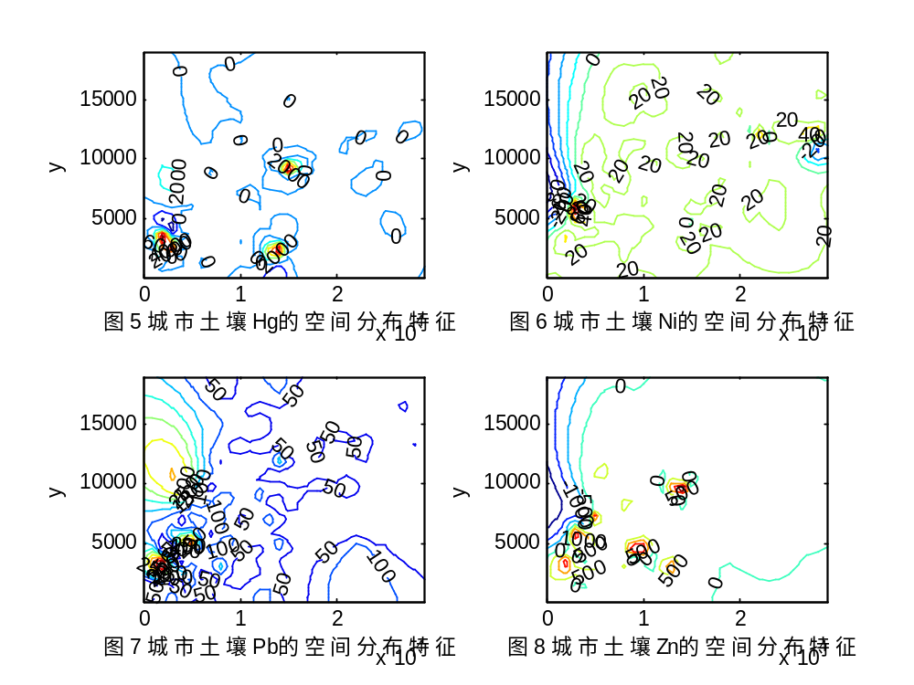
该城市土壤中Hg 和Zn两种元素含量的空间分布规律比较相似(见图5、图8),表现为,一个峰值区出现在西南部，一个峰值区出现在中南部，另外一个峰值区出现在中部。当然，两图也存在着不同之处。Hg元素除峰值区外，其他部分的浓度大都为零，而Zn元素除峰值区外，还有整个的西部浓度远远超出背景值的范围，其余部分的浓度为零。
该城市土壤中Ni和Pb两种元素含量的空间分布规律比较相似(见图6、图7)，虽然Pb比Ni多出一个明显峰值区，但可以看到两种元素的峰值区都分布在西南部。并且两元素在西部的浓度明显高出背景值范围，而在东部的浓度都非常接近背景值的范围，整体有从西向东递减的趋势。
同时，土壤中重金属元素的空间分布还显示出各元素的异常分布区具有地理趋势的相似性，指示其可能受共同的污染源影响
5.1.2不同功能区的污染程度
为了求得各功能区的污染程度，我们建立了内梅罗多因子污染综合评价模型，我们首先求得单项污染指数式为:
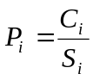, (2)
式中: 为区域重金属的单项污染指数；为重金属含量的实测值； 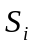为重金属含量的起始评价值，其中起始评价值为所给重金属元素的背景值加上两倍的标准差，即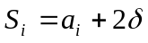；若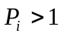，则表示该区域受到污染。
多项污染综合指数式为:
, (3)
式中: 为综合污染指数--综合反映各重金属对区域土壤的不同作用；为所有单项污染指数的平均值；为土壤环境中各单项污染指数中的最大值。根据模型分别计算出该城区五个功能区的污染指数值，然后与内梅罗综合污染指数的分类标准（见表3）相比较得出五个功能区的污染程度。
表3 内梅罗综合污染指数的分类标准
 |  | 污染等级 | 污染程度
1 | 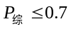 | 安全 | 清洁
2 | 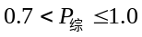 | 警戒线 | 尚清洁
3 | 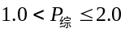 | 轻污染 | 超标
4 | 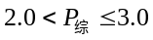 | 中污染 | 土壤、作物受中度污染
5 | 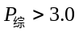 | 重污染 | 土壤、作物受严重污染
由Matlab软件计算得
表4 各功能区的污染程度
功能区 | 生活区 | 工业区 | 山区 | 主干道路区 | 公园绿地区
污染程度 | 土壤、作物受中度污染 | 土壤、作物受严重污染 | 尚清洁 | 土壤、作物受严重污染 | 超标
由表4可得污染程度排序为：工业区>主干道路区>生活区>公园绿地区>山区
5.2 问题二
5.2.1无量纲化处理
在利用SPSS统计软件数据进行聚类分析的时候，因为单位不统一需要进行无量纲化处理，我们采用均值化方法，即每一个变量除以该变量的平均值，即
， (4)
标准化以后各变量的平均值都为1，标准差为原始变量的变异系数。该方法在消除量纲和数量级影响的同时，保留了各变量取值差异程度上的信息，差异程度越大的变量对综合分析的影响也越大。然后取其平均值进行对比。
5.2.2重金属污染的原因分析
对附件中所给数据进行分析，采用均值化方法无量纲化处理后，我们选取8种重金属元素的平均值，用EXCELL软件画出其相对含量的柱状图：

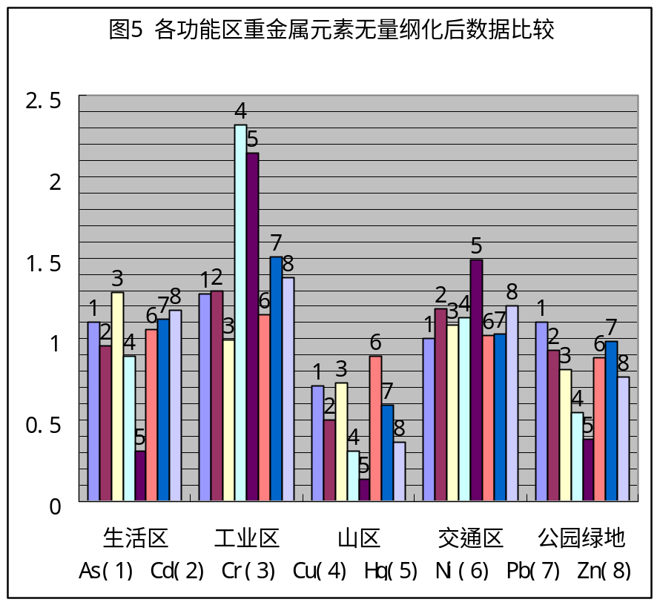
8种重金属元素经无量纲化处理之后可以相互比较，由柱状图可以看出：生活区中Cr含量最大,Zn,Pb含量次之；工业区中Cu，Hg含量较高，且其他重金属也相对较多；山区中Ni含量最大，Cr，As次之，且8种重金属含量都相对较少；交通区中各重金属含量都比较集中，Hg最多；公园绿地区中As含量较多，Pb,Cd含量次之。
我们还可以横向来比较8个元素在五个功能区中的相对含量：As、Cr、Ni在各功能区的含量相对均匀，而Cu、Hg在工业区中的含量与其它区差别明显；Cd、Zn、Pb、Cu、Hg在工业区中的含量和山区相比差异较大，说明它们受人类活动的影响相对明显。
重金属具有富集性，很难在环境中降解且Hg、Cd、Cr、Pb具有很强的生物毒性。由于工业生产产生大量废物，汽车尾气排放，汽车轮胎磨损产生大量含重金属的有害气体和粉尘，Cu 、Hg 、Zn主要在工业区和交通区如公路、铁路等交通设施的两侧富集，随时间的推移，工业区、交通区的土壤重金属具有很强的叠加性。Pb、Cd、As、Cr主要在生活区富集，生活区内由于含重金属的废弃物堆积，施用含Pb、Cd、As等的农药，不合理的施用化肥以及大量使用农用塑料薄膜都会造成重金属污染，综合风向等多种因素的影响可能会发生迁移且富集，从而造成公园绿地区的重金属污染。Ni元素在各个功能区中的分布相对均匀，山区分析的8种重金属中Ni含量最多，所以说工业区及生活区污染的富集和迁移，都有可能造成污染。同时城市人口密度，土地利用率，机动车密度也是造成重金属污染的原因。
5.3问题三
5.3.1 重金属污染物的传播特征
特征一：
我们利用无量纲化处理的数据，将各个样点的8种元素的无纲化浓度进行加权求和，则此加权和就可在一定程度上反映各个样本点的总的污染程度。并作出各样点浓度加权和对应其海拔高度的图形（见下图）。从整体上来看，污染程度随着海拔的增高而减小。海拔在0到50之间的样点污染程度普遍高，并且变化幅度很大。而海拔在50到100之间的样点污染程度较小，并且变化幅度很小。这说明，重金属污染物的传播速度受海拔影响很大。在海拔低的区域里，单位海拔高度内重金属污染物的传播速度较快；在海拔高的区域里，单位海拔高度内重金属污染物的传播速度很慢。
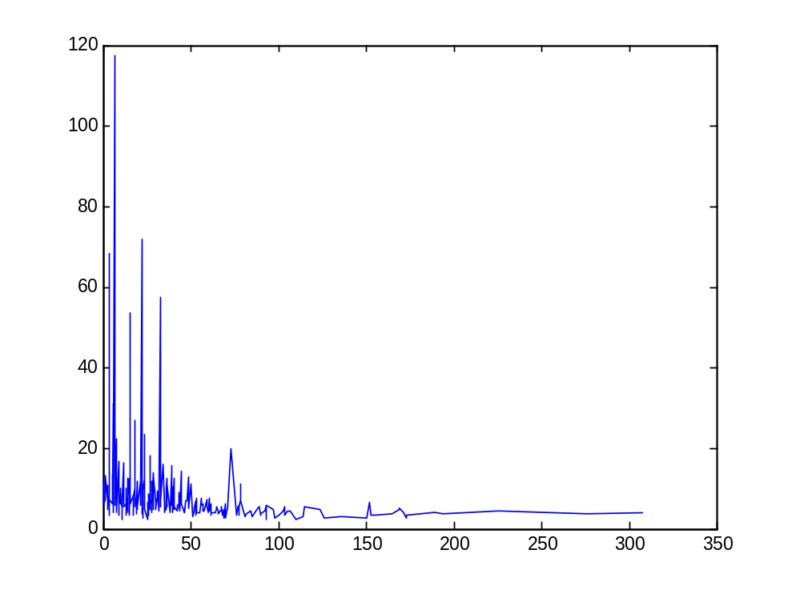
特征二：
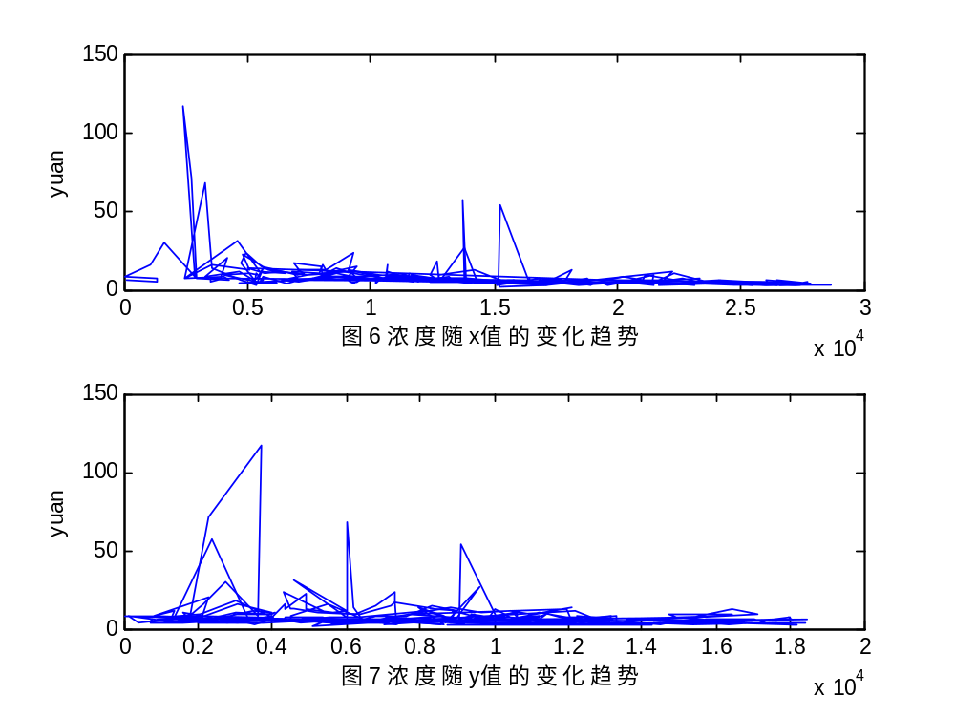
我们再分别做出各样点浓度加权和与其对应x轴、y轴的图形（见图6和图7）可看出重金属在土壤中的浓度随采样点的水平和垂直距离的改变会出现相应的峰值，即污染源的位置在某个峰值点处，而且高浓度样点集中在(0.35~0.60，0.20~0.40)范围内，并且样点污染程度由此范围向四周呈递减趋势。由此，我们可以推知，重金属污染物由污染源位置向四周扩散，并且扩散速度随距污染源距离的增大而减小。
5.3.2无约束优化模型的建立
针对该问题我们建立无约束优化模型，假设319个采样点中有一个是主要的污染源，根据物质的一般扩散规律，我们认为重金属的污染程度与污染源到该点的距离有关，即距离越远污染程度越低，在这里我们定义一个新的变量：
污染距离积
, (5)
即该点的污染程度与该点到污染源距离的平方之积，其中为给定采样点的坐标。该点的污染程度已知，只要使其他318个采样点的污染距离积之和最小就能确定污染源，这里我们利用问题二经无量纲化之后的数据加权求得点的污染程度。
利用Lingo软件求得第31个采样点的污染距离积之和最小，即该点是最主要的污染源，其坐标.
由于该区域的污染源不止一个，因此这种做法存在很大的误差，通过观察问题一的图形，及元素间的相关系数我们可以得出有多个地带的污染程度存在显著变化的结论，即存在多个污染源，因此我们建立了第二种模型来分析污染源的位置，希望通过两种方法对比得到该城区重金属的污染源。

5.3.3有衰减的扩散过程模型
（1）设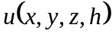是距离污染源位置的空间距离为的点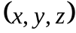处某种重金属元素的浓度。任取一个闭曲面，它所围的区域是，由于扩散，从到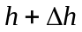这段距离内，通过流入的质量为
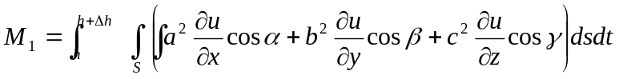 （6）
由高斯公式得
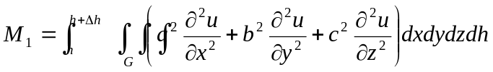 （7）
其中，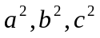分别是沿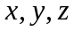方向的扩散系数。
在扩散过程中由于土壤吸收、风及地表径流造成重金属流失等原因，使元素的质量有一定的衰减，G内的质量减少为
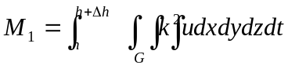, （8）
其中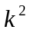是衰减系数。
由物质不灭定律，重金属元素在内由于扩散与衰减的合作用，积存于内的质量为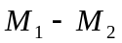
换一种角度看，内由于浓度之变化引起的质量增加为
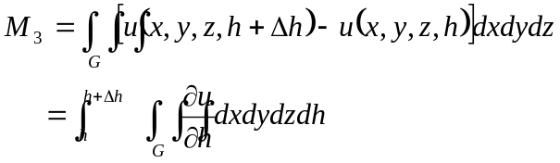 （9）

显然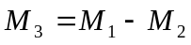，即
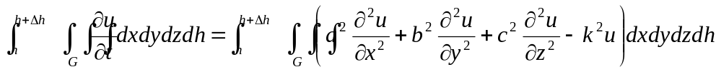 （10）
由于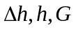的任意性得
（11）
这就是重金浓度随空间距离相关的常系数性抛物型方程。
（2）设污染源的位置为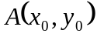，由此可求出各样点与A的距离，根据重金属污染物的传播特征，我们假定x，y，z方向的扩散系数分别为：0.5，0.4,0.3各样点的浓度我们取无量纲化浓度的加权和。利用Matlab求解得A点坐标为：（8500,5500）。
5.3.4 模型
由问题二的数据分析，元素的来源和传播途径以及元素间的相关性检验可得锌元素呈条带状分布，主要以公路、铁路为轴向两侧污染强度逐渐减弱，随着时间的推移，在交通区两侧的重金属污染具有很强的叠加性。由此我们建立以公路线为污染源的模型，设公路线的表达式为：
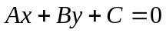 (12)
浓度随距离的变化为：
（13）

其中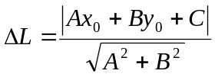为采样点到公路的距离；为采样点的浓度；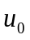为样点重金属元素的背景值,为衰变指数。
针对模型 ，当
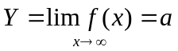, (14)
其环境意义为在远离污染源的地方,没有受到污染的影响,土壤中某污染物的含量就是
背景值, 。
当
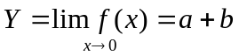, (15)
其环境意义为在污染源近处,土壤中某污染物的含量达到最高值,它就是在背景值的基
础上加污染值的结果,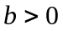。
当
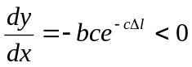, (16)
其环境意义为随着距污染源渐远,土壤中污染物的含量逐渐降低及其变化。
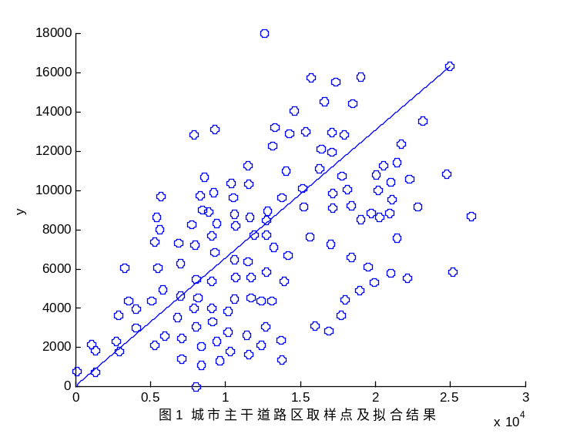

5.4问题四
5.4.1问题分析
为了更好地研究城市地质环境的演变模式，需要做以下几个工作。首先我们需要求出空间中任意一点对应的污染物浓度与时间的关系表达式；然后再利用问题一中求解不同区域重金属的污染程度的模型对城市进行污染程度分析；最后对由统计得到的各个样点在多个时间内的污染程度进行分析，即可研究出城市地质环境的演变模式。因此，我们只需要求出空间中任意一点对应的污染物浓度与时间的关系表达式即可。
为了求出空间中任意一点对应的污染物浓度与时间的关系表达式，除了需要有本题中所给信息外，还应收集不同时间内的样点对应的基本信息（如附件中所给信息）以及各污染源重金属的产生率。
5.4.2模型的建立
（1）高斯浓度模型建立
本题假设污染物浓度符合正态分布，建立高斯浓度分布模型：
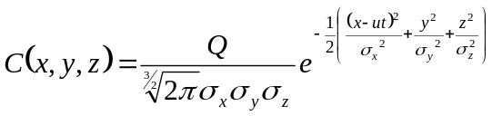 （17）
其中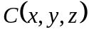是空间任意一点的浓度；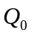是污染源重金属产生率；&x,&y,&z分别表示x，y，z方向上的扩散系数；是土壤对重金属元素的吸收速率；是干沉积量（计算公式由文献[2]给出）。
（2）高斯模型的修正
因为干沉积和腐蚀是影响重金属元素在土壤中的衰减的重要因素，故引入其浓度随时间的变化关系：
（18）
其中是衰减系数
则某时刻下空间点处的重金属浓度为：
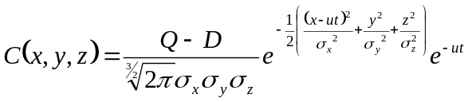, （19）

六、模型检验和评价
6.1 模型检验
6.1.1 对元素相关性的回归检验
此处检验了四组元素之间的相关性，下面以其中的一组Cr和Ni为例说明检验方法。我们利用一元线性回归分析法对Cr和Ni的相关性进行检验：首先根据收集到的Cr(x)浓度和Ni(y)浓度的数据319组，看成是平面直角坐标系中的点,并画出“散点图”；接着，我们可以观察散点图上点的分布规律，这些点散布在一直线附近，但又不全在一条直线上，那么我们认为Cr和Ni相关性很强，反之，我们认为其相关性较弱或无相关性。检验结果见数据分析4.4。
6.1.2 对问题三中抛物型模型的稳定性分析
基于常微分方程中对稳定性的分析，我们得出：如果对任意给定的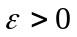和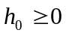都存在
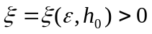，
使得只要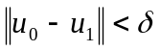，就有
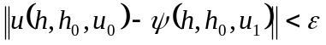
经检验，（11）式对一切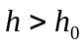成立，所以说（11）式是稳定的，进而所得解是稳定的。
6.1.3 对问题三中模型利用F分布检验
表5
模型 | 拟合公式 | F | 显著性
 | 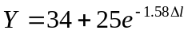 | 11.81 | 显著
6.2 模型评价
6.2.1 优点
①首先对数据及元素间的相关性进行分析，处理，简化了计算
②所建立的模型与实际紧密联系，由一些利用简单的模型就能达到很好的效果，有很好的通用性和推广性。
③对数据进行了无量纲化处理，使得避免了运用数据时单位不统一的麻烦。
④运用Matlab和Lingo软件进行计算，可信度高。
⑤论文中图形与数据相结合更具有说服力。
6.2.2 缺点
①在求点污染源时我们假设只有一个污染源，而实际上可能有多个点污染源，使得误差增大，或者使污染源的位置不准确。
②在求线污染源时用到的衰减系数具有不确定性，使得污染源的位置不准确。
③在处理数据和求解过程中不可避免的出现各种误差，在一定也影响到模型求解的精确度。

七、模型推广
本模型的建立对于研究减少城市污染问题和保护环境具有重要意义，尤其在当今以高能耗高污染的生产模式为主的工业时代，该模型的建立对于研究城市规划，和工厂位置选择以及交通建设时具有重要的才能考价值，同时利用该模型也可以研究物质扩散现象的规律。
八、参考文献
[1] 韩中庚，数学建模方法及其应用[M]，北京：高等教育出版社，2005
[2] 韩中庚，数学建模竞赛——获奖论文精选与点评，北京：科学出版社，2007
[3] 盛骤，谢式千，概率论与数理统计，北京：高等教育出版社，2003
[4] 姜启源，数学模型（第二版），北京：高等教育出版社，1992
[5] 费业泰，误差理论与数据处理（第五版），北京：机械工业出版社，2004.6
[6] 韩中庚，数学建模方法及其应用，北京：高等教育出版社，2005.6
[6] 谢金星，优化建模与LINDO/LINGO软件，北京：清华大学出版社，2005.7
[7] 董希琳，赵智键.核电站核事故核素污染评估模式[J].火灾科学，1999，8(2).

九、附录
9.1 8种重金属元素空间分布
A= load('zuobiaonongdu.dat');
x=A(:,1);y=A(:,2);
[x,y]=meshgrid(0:1000:29000,100:300:19000);
z3=griddata(A(:,1),A(:,2),A(:,3),x,y,'v4');
subplot(2,2,1)
[c,h] =contour(x,y,z3);
clabel(c,h)
ylabel('y');
xlabel('图1 城市土壤As的空间分布特征');
z4=griddata(A(:,1),A(:,2),A(:,4),x,y,'v4');
subplot(2,2,2)
[c,h] =contour(x,y,z4);
clabel(c,h)
ylabel('y');
xlabel('图2 城市土壤Cd的空间分布特征')
z5=griddata(A(:,1),A(:,2),A(:,5),x,y,'v4');
subplot(2,2,3)
[c,h] =contour(x,y,z5);
clabel(c,h)
ylabel('y');
xlabel('图3 城市土壤Cr的空间分布特征')
z6=griddata(A(:,1),A(:,2),A(:,6),x,y,'v4');
subplot(2,2,4)
[c,h] =contour(x,y,z6);
clabel(c,h)
ylabel('y');
xlabel('图4 城市土壤Cu的空间分布特征')
figure
z7=griddata(A(:,1),A(:,2),A(:,7),x,y,'v4');
subplot(2,2,1)
[c,h] =contour(x,y,z7);
clabel(c,h)
ylabel('y');
xlabel('图5 城市土壤Hg的空间分布特征')
z8=griddata(A(:,1),A(:,2),A(:,8),x,y,'v4');
subplot(2,2,2)
[c,h] =contour(x,y,z8);
clabel(c,h)
ylabel('y');
xlabel('图6 城市土壤Ni的空间分布特征')
z9=griddata(A(:,1),A(:,2),A(:,9),x,y,'v4');
subplot(2,2,3)
[c,h] =contour(x,y,z9);
clabel(c,h)
ylabel('y');
xlabel('图7 城市土壤Pb的空间分布特征')
z10=griddata(A(:,1),A(:,2),A(:,10),x,y,'v4');
subplot(2,2,4)
[c,h] =contour(x,y,z10);
clabel(c,h)
ylabel('y');
xlabel('图8 城市土壤Zn的空间分布特征')
9.2 回归分析检验元素相关性
Cr= load('Cr.dat');
Ni= load('Ni.dat');
Cd= load('Cd.dat');
Pb= load('Pb.dat');
Cu= load('Cu.dat');
Hg= load('Hg.dat');
As= load('As.dat');
Zn= load('Zn.dat');
subplot(2,2,1)
scatter(Cr,Ni)
set(gca,'xlim',[0,2]);
set(gca,'ylim',[0,2]);
ylabel('Ni');
xlabel('图1 Cr与Ni');
subplot(2,2,2)
scatter(Cd,Pb)
set(gca,'xlim',[0,1.5]);
set(gca,'ylim',[0,1.5]);
ylabel('Pb');
xlabel('图2 Cd与Pb');
subplot(2,2,3)
scatter(Pb,Zn)
set(gca,'xlim',[0,2]);
set(gca,'ylim',[0,2]);
ylabel('Zn');
xlabel('图3 Pb与Zn');
subplot(2,2,4)
scatter(Cr,Cu)
set(gca,'xlim',[0,2]);
set(gca,'ylim',[0,2]);
ylabel('Cu');
xlabel('图4 Cr与Cu');
9.3 五个功能区重金属的污染程度
ping=[3.6,130,31,13.2,35,12.3,31,69];%背景点的平均值；
cha=[0.9,30,9,3.6,8,3.8,6,14];%背景点的标准差；
bei=ping+2.*cha;%评价起始点；
n=8;
sheng=[6.27,289.96,69.02,49.40,93.04,18.34,69.11,237.01];
gong=[7.25,393.11,53.41,127.54,642.36,19.81,93.04,277.93];
shan=[4.04,152.32,38.96,17.32,40.96,15.45,36.56,73.29];
lu=[5.71,360.01,58.05,62.21,446.82,17.62,63.53,242.85];
yuan=[6.26,280.54,43.64,30.19,114.99,15.29,60.71,154.24];
p1=sheng./bei;p1p=sum(p1)/n;p1m=max(p1);
p1z=sqrt((p1p^2+p1m^2)/2)
p2=gong./bei;p2p=sum(p2)/n;p2m=max(p2);
p2z=sqrt((p2p^2+p2m^2)/2)
p3=shan./bei;p3p=sum(p3)/n;p3m=max(p3);
p3z=sqrt((p3p^2+p3m^2)/2)
p4=lu./bei;p4p=sum(p4)/n;p4m=max(p4);
p4z=sqrt((p4p^2+p4m^2)/2)
p5=yuan./bei;p5p=sum(p5)/n;p5m=max(p5);
p5z=sqrt((p5p^2+p5m^2)/2)
9.4 lingo求解污染源位置
model:
sets:
cai/1..319/:x,y,m,k;
endsets
data:
x=@ole('data.xls');
y=@ole('data.xls');
m=@ole('data.xls');
@ole('data1.xls')=k;
enddata
@for(cai(i):k(i)=@sum(cai(j):((x(i)-x(j))^2+(y(i)-y(j))^2)*m(j)));
end
9.5 重金属污染物的传播特征
x= load('x.dat');
y= load('y.dat');
subplot(2,1,1)
plot(x,yuansu)
ylabel('yuan');
xlabel('图6 浓度随x值的变化趋势');
subplot(2,1,2)
plot(y,yuansu)
ylabel('yuan');
xlabel('图7 浓度随y值的变化趋势');
9.6 线性污染源位置求解
A= load('shujukuai.dat');
x=A(:,1);y=A(:,2);z=A(:,4);
plot(x,y)
scatter(x,y)%散点图
ylabel('y');
xlabel('图1 城市主干道路区取样点及拟合结果')
hold on
x1=[0:25021];
y1=[0:16290/25021:16290];
plot(x1,y1)

